DEFI LIBRE
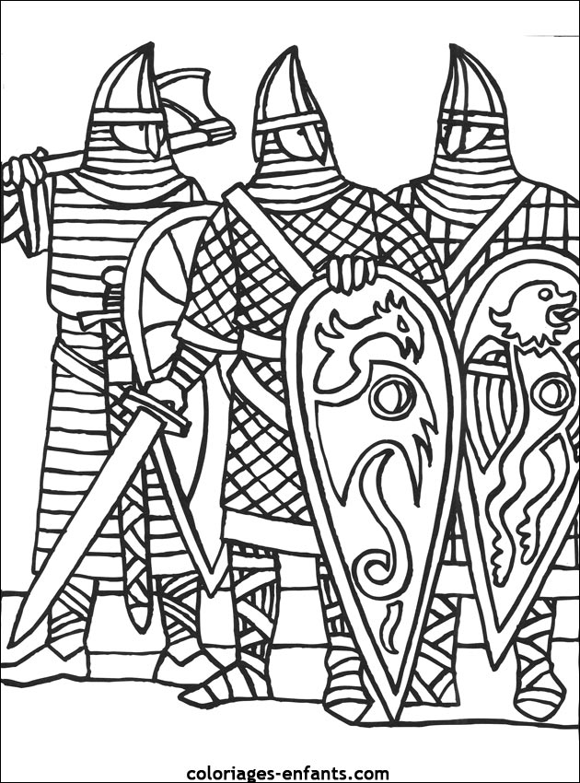
PROPOSE PAR
LES PETITS CHEVALIERS DE HOCHWALD
( deux niveaux de difficulté)

PREMIER défi dicté par le groupe des moyens

Il était une fois
Il était une fois une princesse, Raiponce, coincée dans une tour très haute.
Il faut prendre une échelle pour la sauver.
Il y a plusieurs personnages qui veulent la sauver : le Roi, l’ogre Schrek, le bouffon du Roi, le chevalier et le sorcier.
Donne-leur la bonne échelle pour qu’ils arrivent à sauver la princesse.
Ils doivent être debout sur le dernier barreau de l’échelle.
Le personnage doit toucher le rebord de la fenêtre avec sa tête.

( matériel : annexes 1, 3 et 4)
DEUXIEME défi dicté par les Grands

Il était une fois une princesse qui s’appelait Raiponce. Elle a été capturée par une méchante femme. Elle est coincée dans une tour sans escaliers. Pour la sauver, il faut monter sur une échelle.
Il y a plusieurs personnages qui veulent la sauver : le Roi, l’ogre Schrek, le bouffon du Roi, le chevalier et le sorcier.
Ils n’ont pas la même taille, ils ont besoin d’une échelle différente.
Parce que la règle est que :
- Le personnage doit être debout sur le dernier barreau de l’échelle.
- Le personnage doit toucher le rebord de la fenêtre avec sa tête.
Combien de barreaux doit avoir l’échelle de chaque personnage ?

Matériel : annexes 1,2,3 et (4 pour vérification ?)

